## Uživatelská přírůčka - Kalkulačka

### Instalace

* Otevřete instalační soubor
* pro instalaci musíte souhlasit s podmínkami, pročtěte si je a potvrďte souhlas kliknutím na „další“
* Vyberte si, kam se má kalkulačka nainstalovat a pomocí „další“ nainstalujte

### Kalkulačka

* 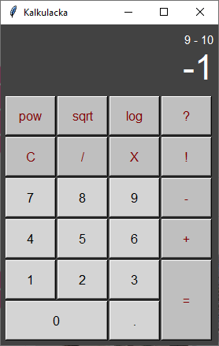První řádek slouží k zobrazení čísel, která zrovna počítáte
* Druhý řádek obsahuje výsledek (po stisknutí „=“)
* Tlačítka obsahují čísla, operandy (+- atp) a funkční tlačítka (C?.)

### Jak používat kalkulačku

* Otevřete kalkulačku
* nápovědu v kalkulačce najdete po stisknutí tlačítka “?“

1. zadejte první číslo k počítání (operand) – může i nemusí být desetinné, k rozdělení na desetinnou část použjte tlačítko “.“ (v posledním řádku)
2. zadejte znak činnosti (operátor) - “log sqrt log / X ! - +“
3. pokud se jedná o operátor pro 2 čísla ( / X ! - + pow ), zadejte druhé číslo – pouze kladná čísla, mohou být desetinná

* informace o vydavateli a aplikaci naleznete pod XXX